Guia Rápido – Evolução Cardiologia

Sumário

Sumário 2
Guia Rápido – Evolução Cardiologia 3
1.1 Coração 6
1.2 Exames 8
1.3 Hemograma 10
1.4 Urina 12
1.5 Rx/Outros 14

Guia Rápido – Evolução Cardiologia

Acesse o sistema Totvs Série 1 Saúde (Personal Med) com o usuário “Cardiologia”.

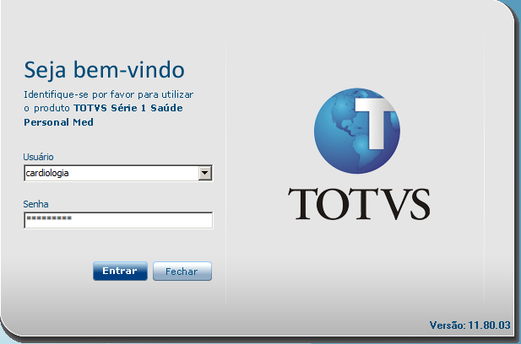

Após acesse o módulo “Atendimento Clínico”.

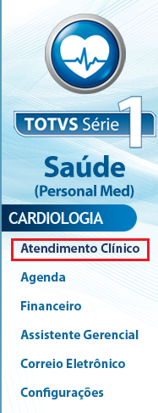

No módulo “Atendimento Clínico” acesse o menu “Paciente” e clique na opção “Abir”.

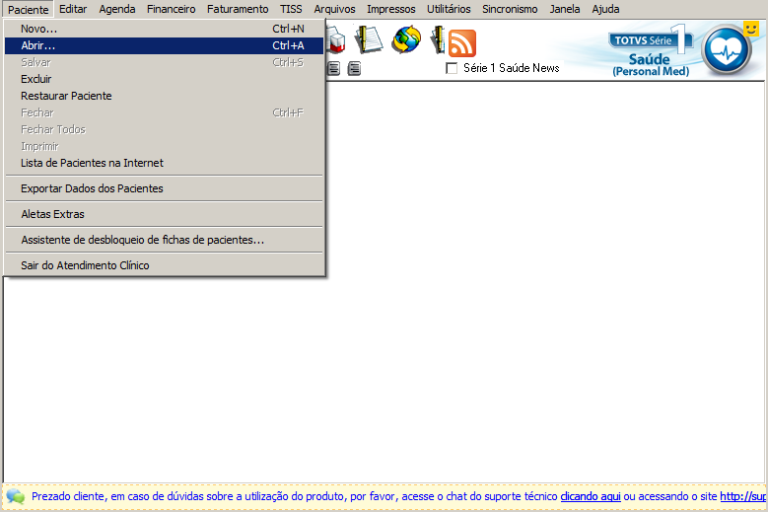

Busque o paciente.

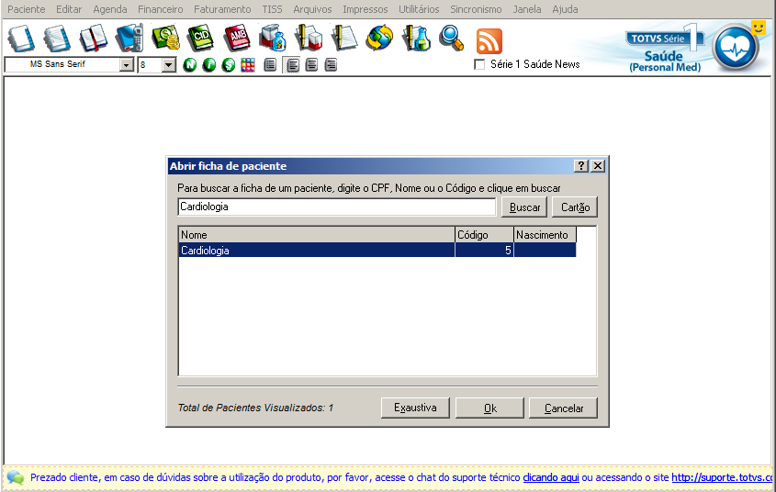

Abra a ficha do paciente.

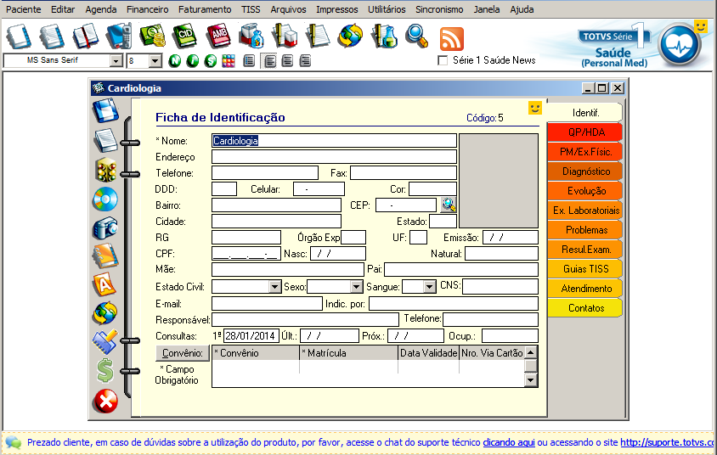
Vá até a aleta “Evolução”.

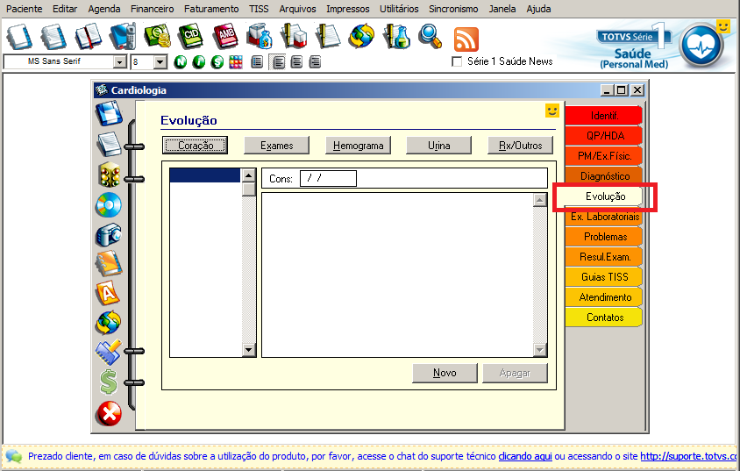

Nesta aleta você irá encontrar as opções:

- Coração
- Exames
- Hemograma
- Urina
- Rx/Outros

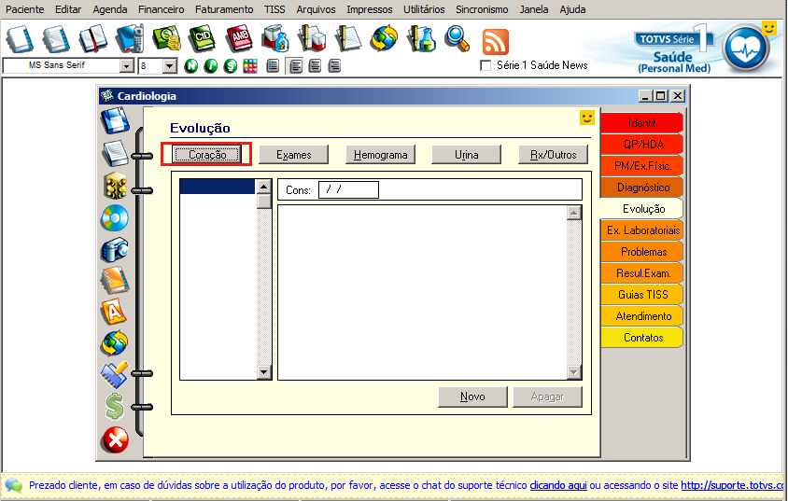
Coração
Clique na opção “Coração”.

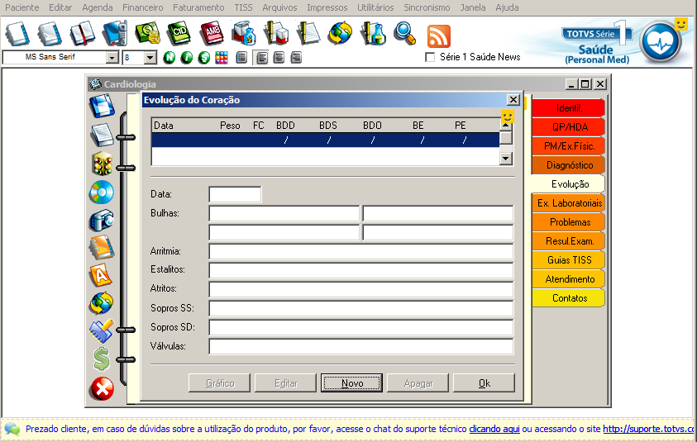

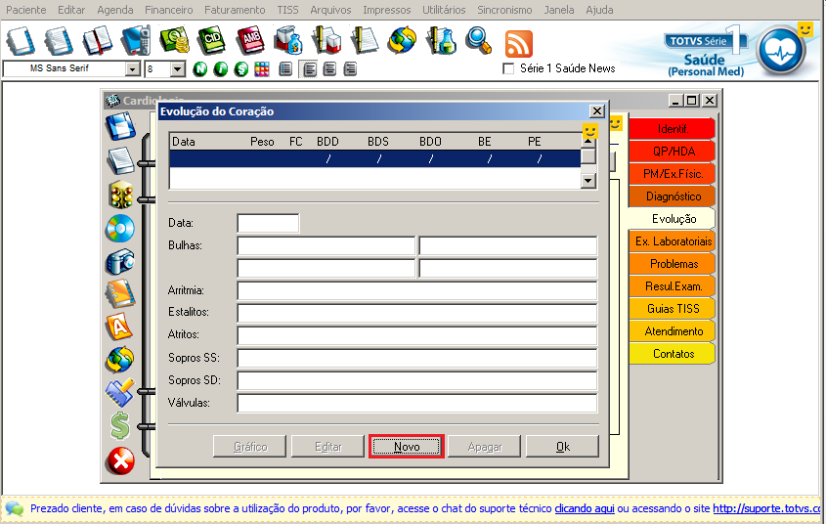
Clique no botão “Novo”.

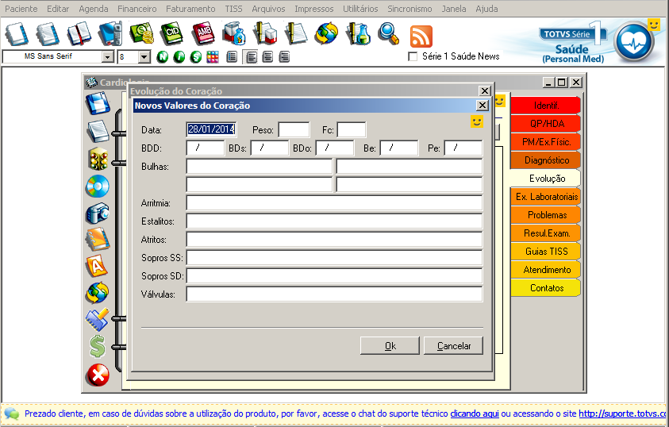
Irá abrir a tela abaixo.

Preencha os campos corretamente e clique no botão “Ok”.

Exames

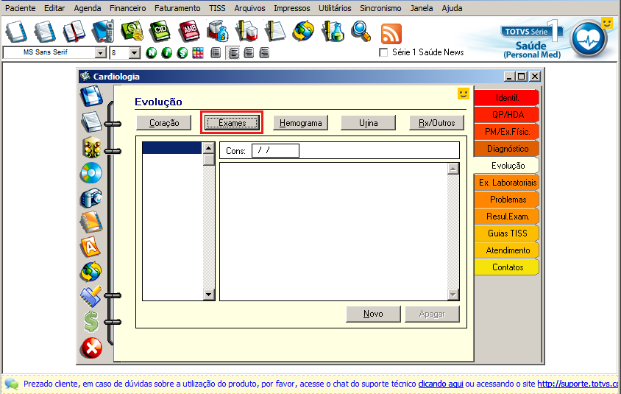
Clique no botão “Exames”.

Irá abrir a tela abaixo.
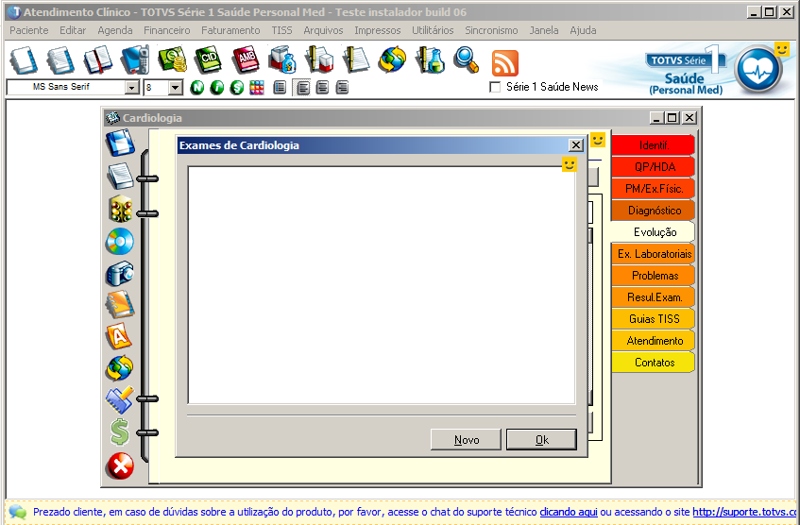

Clique no botão “Novo”.

Sistema irá apresentar o modelo padrão.

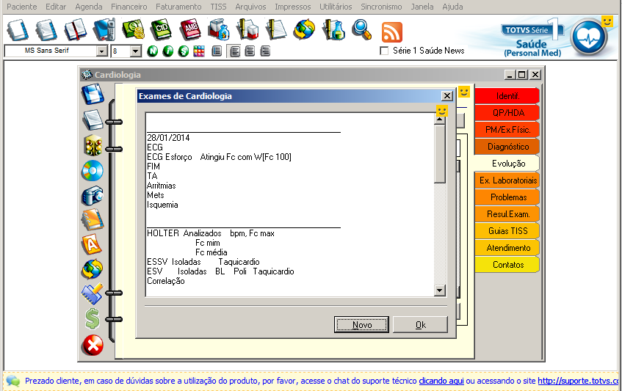

Preencha corretamente e clique no botão “Ok”.

Hemograma

Clique na opção “Hemograma”.
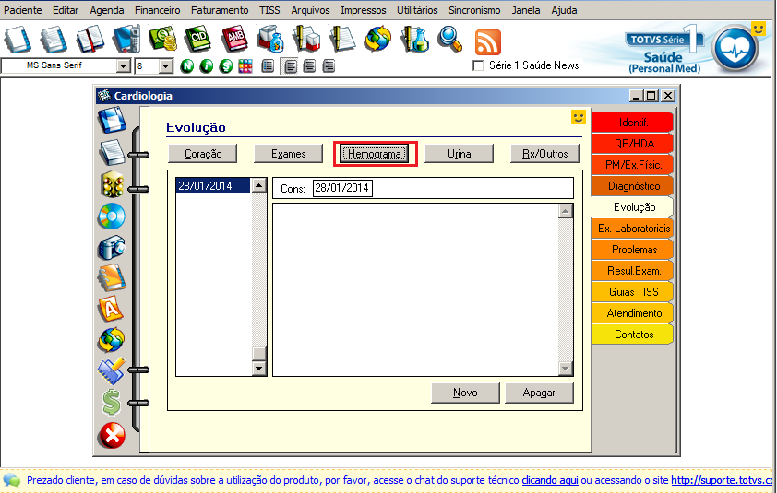

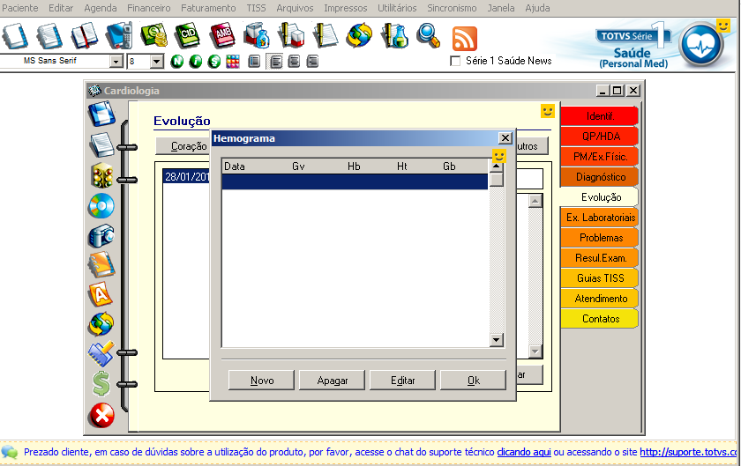
Irá abrir a tela abaixo.

Clique no botão “Novo”.

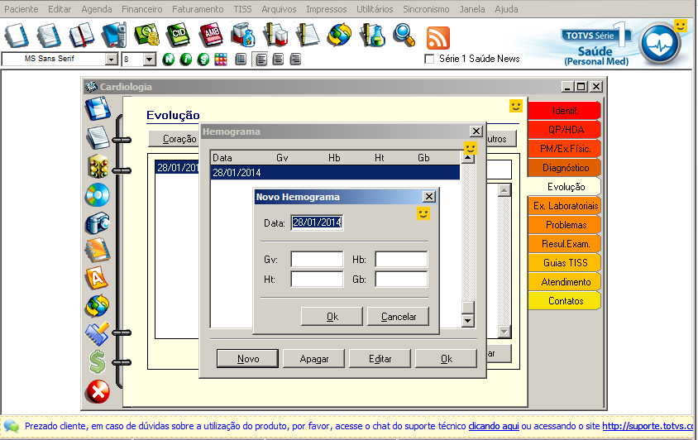

Preencha os campos corretamente e clique no botão “Ok”.

Urina

Clique no botão “Urina”
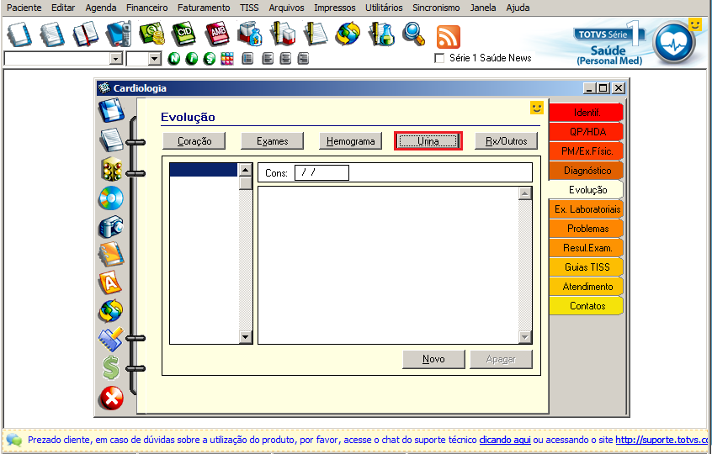

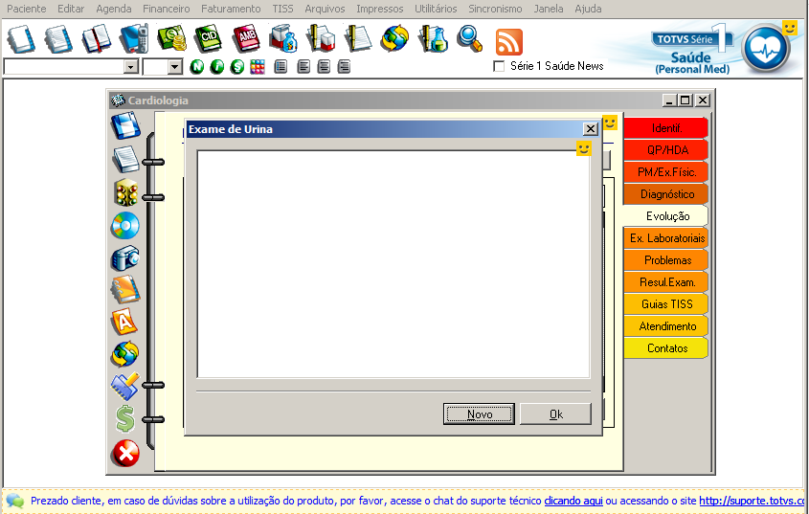
Irá apresentar a tela abaixo.

Clique no botão “Novo”.

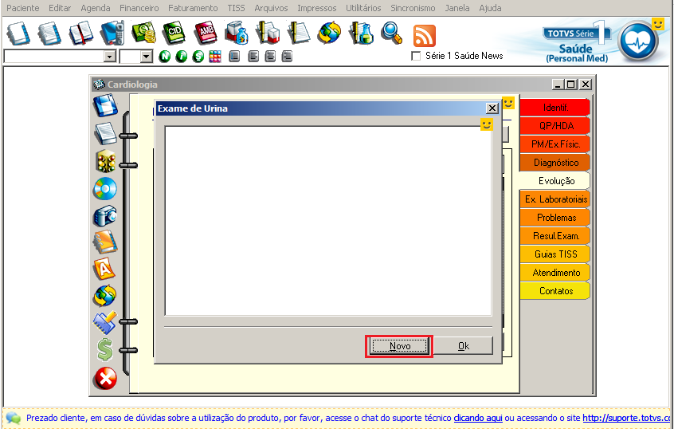

Sistema irá apresentar o modelo padrão. Insira as informações necessárias e clique no botão “Ok”.

Rx/Outros
Clique no botão “Rx/ Outros”

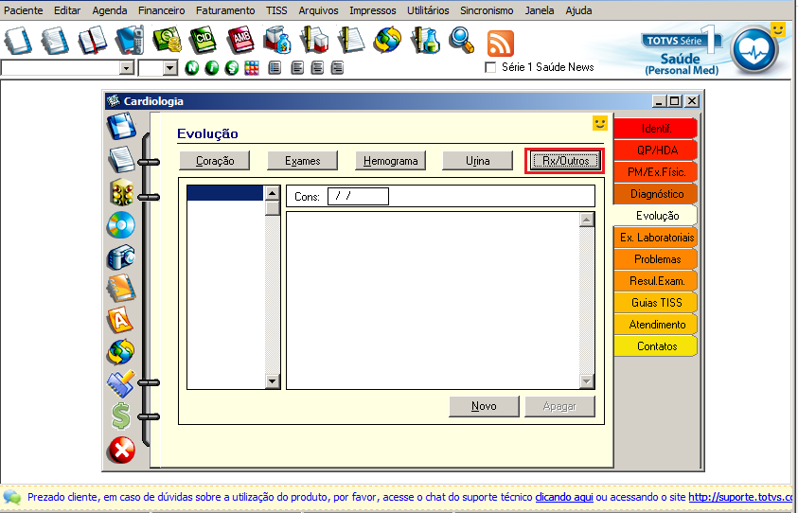
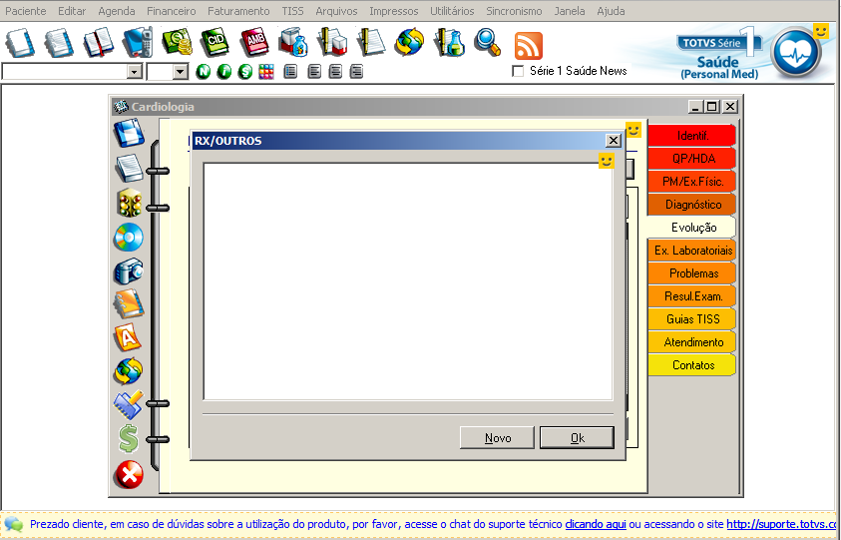
Irá apresentar a tela abaixo.

Clique no botão “Novo”.

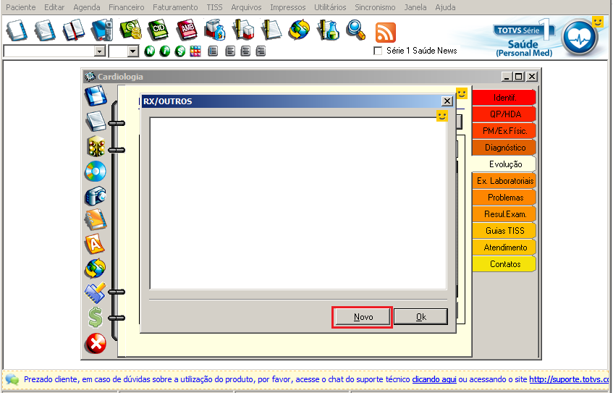

Sistema irá preencher a data. Insira os dados necessários e clique no botão “Ok”.

